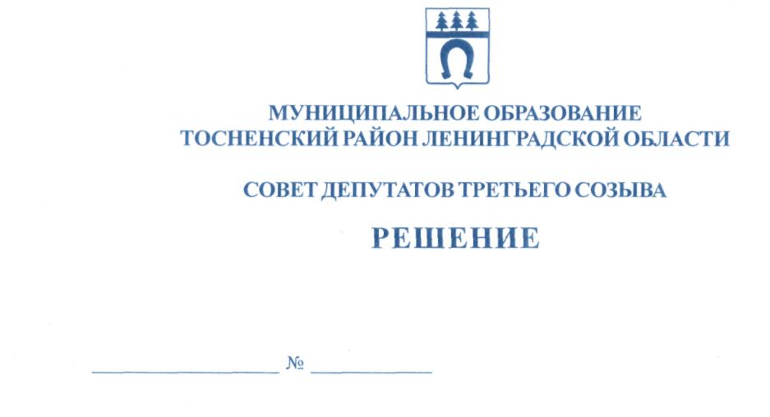

30.05.2018 192

О внесении изменений в Устав
муниципального образования
Тосненский район Ленинградской области

В соответствии с Федеральным законом от 06.10.2003 № 131-ФЗ «Об общих принципах организации местного самоуправления в Российской Федерации», Уставом муниципального образования Тосненский район Ленинградской области, принимая во внимание результаты публичных слушаний от 10 мая 2018 года по проекту решения совета депутатов муниципального образования Тосненский район Ленинградской области о внесении изменений в Устав муниципального образования Тосненский район Ленинградской области, в целях приведения Устава муниципального образования Тосненский район Ленинградской области в соответствие с действующим законодательством совет депутатов муниципального образования Тосненский район Ленинградской области

РЕШИЛ:

1. Внести следующие изменения в Устав муниципального образования Тосненский район Ленинградской области, утвержденный решением совета депутатов муниципального образования Тосненский район Ленинградской области от 15.12.2015 № 70, зарегистрированный Управлением Министерства юстиции Российской Федерации 29 января 2016 года, государственный регистрационный номер RU475170002016001, с изменениями, внесенными решением совета депутатов муниципального образования Тосненский район Ленинградской области от 23.06.2017 № 140, зарегистрированными Главным управлением Министерства юстиции Российской Федерации по Ленинградской области 27 июля 2017 года, государственный регистрационный номер RU 475170002017001:
1.1. Пункт 9 части 2 статьи 2 изложить в следующей редакции:
«9) Федоровское городское поселение Тосненского района Ленинградской области – административный центр городской посёлок Федоровское;».
1.2. Пункт 16 части 1 статьи 4 дополнить словами следующего содержания:
«с 01.01.2019 - участие в организации деятельности по накоплению (в том числе раздельному накоплению), сбору, транспортированию, обработке, утилизации, обезвреживанию, захоронению твердых коммунальных отходов на территории Тосненского района;».
1.3. Пункт 31 части 1 статьи 4 дополнить словом «(волонтерству)».
1.4. Наименование статьи 12 в оглавлении и по тексту изложить в следующей редакции: «Статья 12. Публичные слушания, общественные обсуждения».
1.5. Часть 4 статьи 12 дополнить абзацем следующего содержания:
«На общественные обсуждения или публичные слушания должны выноситься проекты актов, указанные в части 5 статьи 28 Федерального закона от 06 октября 2003 года № 131-ФЗ.».
1.6. Часть 5 статьи 12 изложить в следующей редакции:
«5. Порядок организации и проведения публичных слушаний по проектам и вопросам, указанным в части 3 статьи 28 Федерального закона от 06 октября 2003 года № 131-ФЗ, определяется решением совета депутатов в соответствии с частью 4 статьи 28 Федерального закона от 06 октября 2003 года № 131-ФЗ.
Порядок организации и проведения публичных слушаний, общественных обсуждений по проектам и вопросам, указанным в части 5 статьи 28 Федерального закона от 06 октября 2003 года № 131-ФЗ, определяется решением совета депутатов с учетом положений законодательства о градостроительной деятельности.».
1.7. Пункт 4 части 1 статьи 18 изложить в следующей редакции:
«4) утверждение стратегии социально-экономического развития муниципального образования;».
1.8. Часть 2 статьи 20 изложить в следующей редакции:
«2. Полномочия депутата начинаются соответственно со дня вступления в должность главы поселения, входящего в состав Тосненского района, или со дня избрания депутата совета депутатов данного поселения депутатом совета депутатов Тосненского района, в состав которого входит данное поселение, и прекращаются соответственно со дня вступления в должность вновь избранного главы поселения или со дня вступления в силу решения об очередном избрании в состав совета депутатов Тосненского района депутата от данного поселения.».
1.9. Статью 20 дополнить частью 7 следующего содержания:
«7. Депутату, выборному должностному лицу местного самоуправления, не менее пяти лет осуществлявшим свои полномочия на постоянной основе и в этот период достигшим пенсионного возраста или потерявшим трудоспособность, в связи с прекращением их полномочий в том числе досрочно (за исключением прекращения полномочий по основаниям, предусмотренным абзацем седьмым части 16 статьи 35, пунктами 2.1, 3, 6-9 части 6, частью 6.1 статьи 36, частью 7.1, пунктами 5-8 части 10, частью 10.1 статьи 40, частями 1 и 2 статьи 73 Федерального закона от 06.10.2003 № 131-ФЗ), устанавливаются следующие дополнительные гарантии: ежемесячная доплата к страховой пенсии по старости (инвалидности), назначенной в соответствии с Федеральным законом от 28.12.2013 № 400-ФЗ «О страховых пенсиях», либо к пенсии, досрочно назначенной в соответствии с Законом Российской Федерации «О занятости населения в Российской Федерации».».
1.10. В пункте 15 статьи 26 слова «муниципальный служащий, замещающий должность заместителя главы администрации Тосненского района, за которым в соответствии с правовым актом администрации Тосненского района, утверждающим распределение обязанностей между заместителями главы администрации муниципального образования Тосненский район Ленинградской области, закреплена ответственность за решением вопросов по организации взаимодействия с органами местного самоуправления и общественными организациями, по организации текущей работы администрации Тосненского района» заменить словами «первый заместитель главы администрации Тосненского района».
1.11. Первое предложение части 2 статьи 36 изложить в следующей редакции:
«Муниципальные нормативные правовые акты, затрагивающие права, свободы и обязанности человека и гражданина, устанавливающие правовой статус организаций, учредителем которых выступает Тосненский район, а также соглашения, заключаемые между органами местного самоуправления, вступают в силу после их официального опубликования (обнародования)».
1.12. Второе предложение части 3 статьи 36 изложить в следующей редакции:
«Изменения и дополнения, внесенные в Устав Тосненского района и изменяющие структуру органов местного самоуправления, разграничение полномочий между органами местного самоуправления (за исключением случаев приведения Устава Тосненского района в соответствие с федеральными законами, а также изменения полномочий, срока полномочий, порядка избрания выборных должностных лиц местного самоуправления), вступают в силу после истечения срока полномочий главы Тосненского района, подписавшего муниципальный правовой акт о внесении в Устав Тосненского района указанных изменений и дополнений.».
2. Направить настоящее решение на государственную регистрацию в территориальный орган уполномоченного федерального органа исполнительной власти в сфере регистрации Уставов муниципальных образований.
3. Главе муниципального образования Тосненский район Ленинградской области обеспечить официальное опубликование и обнародование настоящего решения после его государственной регистрации в установленный законом срок.

Глава муниципального образования В.В. Захаров

Федосеева
18 гв

